附件2：

《“腾讯会议”操作手册》
一、下载并注册腾讯会议
1.电脑浏览器打开网址下载并安装“腾讯会议”，下载地址：https://cloud.tencent.com/act/event/tencentmeeting_free
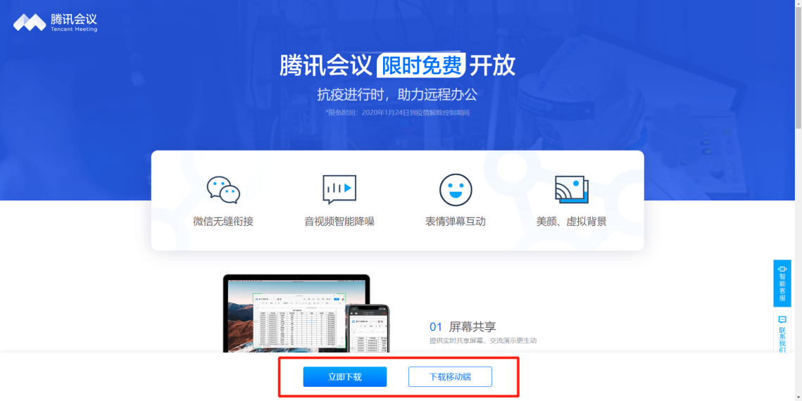
2.考生需提前注册腾讯会议帐号，并绑定手机号码，也可使用微信登录绑定手机号码。
3.使用注册好的帐号登陆腾讯会议，点击左上角头像，点击头像旁修改按键，将名称按照“姓名+身份证号”规则修改。

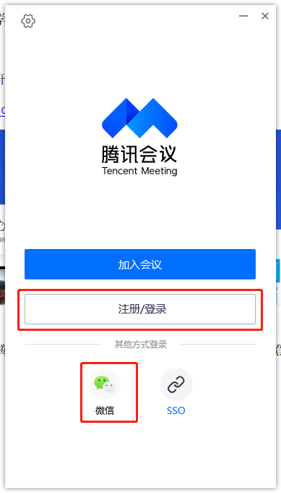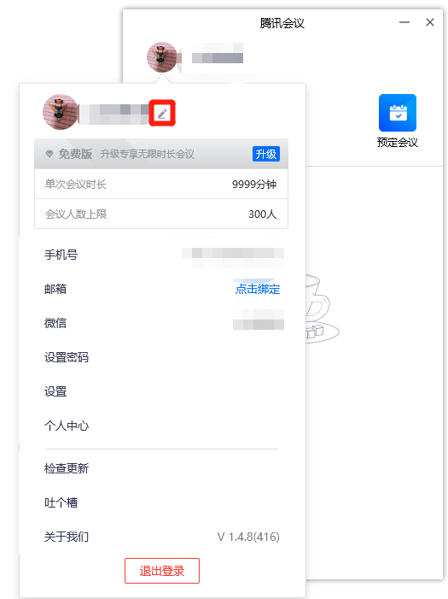
考生注册账号 考生登录并修改信息

二、考生入场
1.模拟测试2020年8月16日9:30-11:00，考生使用电脑“腾讯会议”按照考场号进入对应的“腾讯会议”测试考场，腾讯会议测试考场号8月15日以学习通通知方式发布。
考生须确保开启视频、开启声音，将音量调节到合适大小，摄像头左前或右后45°角正对考试区域（可外接摄像头）。如图：
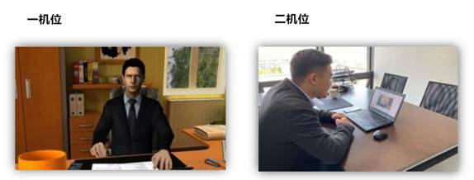

2.正式考试2020年8月17日9:30-11:00，监考教师逐一查验学生身份证，被查验学生应手持证件正对摄像头，身份查验不合格的考生不得参加考试。做人脸、认证核验。
三、考试结束
考试结束后，提交考试并得到监考老师确认后方可退出腾讯会议。

